Práce na týden od 14.4. do 17.4
Nejprve shrneme do zápisu závěry z minulých měření
Zavedli jsme novou fyzikální veličinu HUSTOTA, což jsme na několika úlohách v minulých dvou týdnech vyvozovali
Zápis:
Hustota látky

je fyzikální veličina, která určuje hmotnost látky 1 cm³ nebo m³

značíme ji : ρ ( čteme ró)

základní jednotkou: je kg/m³

vedlejší: 1 g/cm³

vypočteme ji dělíme - li hmotnost : objemem, vždy budeme dělit vlastně gramy : cm³
nebo kilogramy : m³
převod jednotek hustoty : 1 g/cm³ 1000 kg/m³
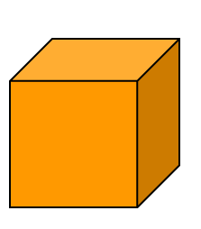
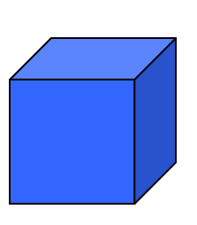
měď 1cm³ železo 1cm³
má hmotnost 8,9 g má hmotnost 7,8 g
neboli hustota ρ mědi je 8,9 g hustota ρ železa je 7,8 g
dvě stejné kostičky 1cm³ a každá má jinou hmotnost, tím rozlišíme o jakou látku půjde
všechny hustoty nalezneme v tabulce:
podle ní můžeme určovat a jakou látku půjde
HUSTOTA VZDUCHU
ρ = 1,29 kg/m³ vzduch ρ = 0,00129 g/cm³
hustota dřeva : ρ = 0,5 g/cm ³
železa : ρ = 7,8 g/cm³
vody ρ = 1 g/cm³ hliník ρ = 2,7 g/cm³ zlato ρ = 19,3 g/cm³
vysvětlení: ρ = 0,5 g/cm³ znamená 1 cm³ dřeva má hmotnost 0,5 g
Nyní trochu počítání:
Ledová kra o objemu 2 m³ má hmotnost 1 834 kg. Vypočítej hustotu ledu.
Olověná krychle o objemu 1 cm³ má hmotnost 11,3 g. Urči její hustotu.
Z jakého materiálu je vyrobeno těleso o hmotnosti 468 g a objemu 60 cm³?
Z jakého materiálu je vyrobeno těleso o hmotnosti 760 kg a objemu 100 dm³?
Těleso má hmotnost 135 kg a objem 0,05 m³. Z jakého materiálu je vyrobeno?
Klíč má hmotnost 46,8 g a jeho objem je 6 cm³. Jaká je hustota látky, ze které je klíč vyroben?
Koule má hmotnost 117 g a objem 15 cm³. Z jaké látky je koule vyrobena?

Návod:
Urči kov, jehož odlitek má při objemu 1,5 m³ hmotnost 11,7 t.
Vypíšeme, co známe:
V = 1,5 m³
m = 11,7 t = 11700 kg musíme převést, protože hustotu můžeme počítat jen v gramech a k nim objem v cm³ nebo kilogramy a k nim objem v m³
ρ = ?
ρ = m : V
ρ = 11 700 : 1,5
ρ = 7 800 kg/m³ jednotka je tak jak jsme počítali kg : m³ píšeme kg/m³
a to je vše, když jednotky souhlasí jako v následující úloze ani nepřevádíme, tudíž je důležité převody umět, máte na to čas, tak ho využijte…..
na závěr v tabulce najdeme, že se jedná o železo
Z kterého kovu je zhotoven náramek, který má objem 2,2 cm³ a hmotnost 23,1 g?
V = 2,2 cm³
m= 23,1 g
ρ = ?
ρ = m : V hmotnost dělíme objemem, nemuseli jsme převádět jednotky jsou v gramech a cm³
ρ = 23,1:2,2
ρ = 10,5 g/cm³ jedná se o stříbro, podíváme do tabulky
a nyní si určíme prakticky hustotu oleje:
zjistíme objem: doma snad najdete odměrný válec, odměrku (maminka má na vaření , pokud ne odlijte do lahve, o které víte jaký má objem uvedu příklad
vezměte odměrku a nejprve ji zvažte: m = 84,3 g
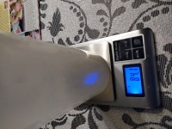 poté nalijte olej V= 100 ml a zvažte: 176,2g
Olej má tedy hmotnost 176,2 – 84,3=91,9 g
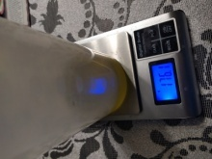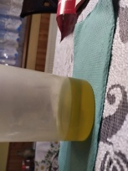
Hustota oleje: ρ = m:V
ρ = 91,9:100
ρ = 0,919 g/cm³
vyzkoušejte a nazapomeňte nafotit, hodnoty můžete mít jiné, protože budete používat třeba jiný druh oleje, ale budou podobné
stejně vyzkoušejte i vodu, mléko,…
povinně olej, voda, pokud maminka olej nedovolí (je drahý), tak alespoň mléko, džus
závěr zase napište do tabulky
látka | Hmotnost prázdné n | Hmotnost nádoby a kapaliny | Hmotnost kapaliny | objem | hustota  m:V
olej
voda
mléko

